La dissolution et miscibilité

c
- Expérience :
On mélange de l’eau avec du sucre, il en résulte une solution sucrée.
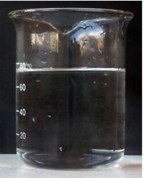
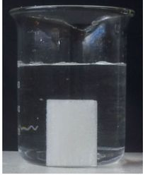

Après agitation

- Observations :

- On agite, Le sucre devient invisible, il s'est dispersé dans l'eau. On dit qu'il se dissous.
- On obtient un mélange homogène d'eau et de sucre.
- C'est une solution dans laquelle l'eau est le solvant et le sucre le soluté. Le sucre est soluble dans l'eau.
- Après avoir ajouté une certaine quantité de sucre dans l'eau il ne se dissout plus. On dit que la solution est saturée.
- remarque :
- On verse une cuillerée de sable dans un bécher contenant de l’eau. On agite et on observe après quelques instants : Le sable tombe au fond du bécher. Il forme un mélange hétérogène avec l'eau. Le sable n'est pas soluble dans l'eau
- conclusion : Www.AdrarPhysic.Fr

- Une substance qui peut se dissoudre dans l’eau est dite soluble : le mélange obtenu avec l’eau est homogène.
- Dans le cas contraire, la substance est insoluble dans l’eau, le mélange obtenu avec l’eau est hétérogène.
- L’eau ne dissout pas tous les solides.
- Une substance qui a été dissoute est toujours présente dans la solution.
- Lorsque le soluté ne peut plus dissoudre dans le solvant, la solution est dite saturée.
c
- remarque :
- Dans 4 tubes à essais contenant de l'eau on verse différent liquides: huile, vinaigre, white spirit, sirop de menthe.
- On agite et on laisse reposer
- On observe les résultats suivants
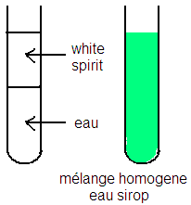
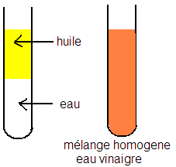

- Le vinaigre et le sirop forment un mélange homogène avec l'eau
- Ils sont miscibles avec l'eau.
- Au cours du mélange la masse totale se conserve
- L' huile ou le white spirit forment un mélange hétérogène avec l'eau. Ils ne sont pas miscibles avec l'eau.
c

